|  |  |
| --- | --- |
| Gerb-BMSTU_01 | **Министерство науки и высшего образования Российской Федерации**  **Федеральное государственное бюджетное образовательное учреждение**  **высшего образования**  **«Московский государственный технический университет**  **имени Н.Э. Баумана**  **(национальный исследовательский университет)»**  **(МГТУ им. Н.Э. Баумана)** |

ФАКУЛЬТЕТ \_\_\_\_\_Информатика и системы управления\_\_\_\_\_\_\_\_\_\_\_\_\_\_\_\_\_\_\_\_\_\_\_\_\_\_\_\_\_\_\_

КАФЕДРА \_\_\_\_\_\_Системы обработки информации и управления\_\_\_\_\_\_\_\_\_\_\_\_\_\_\_\_\_\_\_\_\_\_\_\_

**РАСЧЕТНО-ПОЯСНИТЕЛЬНАЯ ЗАПИСКА**

***К КУРСОВУ ПРОЕКТУ***

***НА ТЕМУ:***

***\_\_Информационная экспертная система по подбору***

***\_\_диеты\_\_\_\_\_\_\_\_\_\_\_\_\_\_\_\_\_\_\_\_\_\_\_\_\_\_\_\_\_\_\_\_\_\_\_\_\_\_\_\_***

***\_\_\_\_\_\_\_\_\_\_\_\_\_\_\_\_\_\_\_\_\_\_\_\_\_\_\_\_\_\_\_\_\_\_\_\_\_\_\_\_\_\_\_\_\_\_\_***

***\_\_\_\_\_\_\_\_\_\_\_\_\_\_\_\_\_\_\_\_\_\_\_\_\_\_\_\_\_\_\_\_\_\_\_\_\_\_\_\_\_\_\_\_\_\_\_***

***\_\_\_\_\_\_\_\_\_\_\_\_\_\_\_\_\_\_\_\_\_\_\_\_\_\_\_\_\_\_\_\_\_\_\_\_\_\_\_\_\_\_\_\_\_\_\_***

***\_\_\_\_\_\_\_\_\_\_\_\_\_\_\_\_\_\_\_\_\_\_\_\_\_\_\_\_\_\_\_\_\_\_\_\_\_\_\_\_\_\_\_\_\_\_\_***

Студент \_\_\_\_ИУ5-24М\_\_\_ **\_\_\_\_\_\_\_\_\_\_\_\_\_\_\_\_\_ \_\_Н.В. Журавлев\_\_\_\_\_**

(Группа) (Подпись, дата) (И.О.Фамилия)

Руководитель **\_\_\_\_\_\_\_\_\_\_\_\_\_\_\_\_\_ \_\_М.В. Виноградова\_\_**

(Подпись, дата) (И.О.Фамилия)

Консультант **\_\_\_\_\_\_\_\_\_\_\_\_\_\_\_\_\_ \_\_\_\_\_\_\_\_\_\_\_\_\_\_\_\_\_\_\_\_**

(Подпись, дата) (И.О.Фамилия)

*2024 г.*

**Министерство науки и высшего образования Российской Федерации**

**Федеральное государственное бюджетное образовательное учреждение**

**высшего образования**

**«Московский государственный технический университет имени Н.Э. Баумана**

**(национальный исследовательский университет)»**

**(МГТУ им. Н.Э. Баумана)**

УТВЕРЖДАЮ

Заведующий кафедрой \_\_\_\_ИУ5\_\_\_

(Индекс)

\_\_\_\_\_\_\_\_\_\_\_\_\_\_ \_\_В.И. Терехов\_\_

(И.О.Фамилия)

« \_\_\_\_\_ » \_\_\_\_\_\_\_\_\_\_\_\_ 20 \_24\_ г.

**ЗАДАНИЕ**

**на выполнение курсового проекта**

по теме \_\_Технологии разработки программного обеспечения\_\_\_\_\_\_\_\_\_\_\_\_\_\_\_\_\_\_\_\_\_\_\_\_\_\_\_

Студент группы \_\_ИУ5-24М\_\_\_\_\_\_

\_\_\_\_\_\_\_\_\_\_\_\_\_\_\_\_\_\_\_\_\_\_\_\_Журавлев Николай Вадимович\_\_\_\_\_\_\_\_\_\_\_\_\_\_\_\_\_\_\_\_\_\_\_\_\_\_\_\_\_

(Фамилия, имя, отчество)

Тема курсового проекта \_ Информационная экспертная система по подбору диеты\_\_\_\_\_\_\_\_\_

\_\_\_\_\_\_\_\_\_\_\_\_\_\_\_\_\_\_\_\_\_\_\_\_\_\_\_\_\_\_\_\_\_\_\_\_\_\_\_\_\_\_\_\_\_\_\_\_\_\_\_\_\_\_\_\_\_\_\_\_\_\_\_\_\_\_\_\_\_\_\_\_\_\_\_\_\_\_\_\_

Направленность КП (учебная, исследовательская, практическая, производственная, др.)

\_\_\_\_\_\_\_\_\_\_\_\_\_\_\_\_\_\_\_\_\_\_\_\_\_\_\_\_\_\_\_\_\_\_\_\_\_\_\_\_\_\_\_\_\_\_\_\_\_\_\_\_\_\_\_\_\_\_\_\_\_\_\_\_\_\_\_\_\_\_\_\_\_\_\_\_\_\_\_\_

Источник тематики (кафедра, предприятие, НИР) \_\_\_\_\_\_\_\_\_\_\_\_\_\_\_\_\_\_\_\_\_\_\_\_\_\_\_\_\_\_\_\_\_\_\_\_\_

График выполнения проекта: 25% к 4 нед., 50% к \_8 нед., 75% к 12 нед., 100% к \_15\_ нед.

Задание \_\_Выполнить разработку СОИУ в соответствии с описанием ее функциональности (определяется вариантом) на основе моделей унифицированного процесса (RUP). Написать программу, реализующую фрагмент СОИУ, и реализовать в ней паттерны бизнес-логики – transaction script, работы с БД - table data gateway и gof –итератор\_\_\_\_\_\_\_\_\_\_\_\_\_\_\_\_\_\_\_\_\_\_\_\_\_\_\_\_\_\_\_\_\_\_\_\_\_\_\_\_\_\_\_\_\_\_\_\_\_\_\_\_\_\_\_\_\_\_\_\_\_\_\_\_\_\_\_\_\_\_\_\_

***Оформление научно-исследовательской работы:***

Расчетно-пояснительная записка на \_\_\_\_\_ листах формата А4.

Перечень графического (иллюстративного) материала (чертежи, плакаты, слайды и т.п.)

\_\_\_\_\_\_\_\_\_\_\_\_\_\_\_\_\_\_\_\_\_\_\_\_\_\_\_\_\_\_\_\_\_\_\_\_\_\_\_\_\_\_\_\_\_\_\_\_\_\_\_\_\_\_\_\_\_\_\_\_\_\_\_\_\_\_\_\_\_\_\_\_\_\_\_\_\_\_\_

\_\_\_\_\_\_\_\_\_\_\_\_\_\_\_\_\_\_\_\_\_\_\_\_\_\_\_\_\_\_\_\_\_\_\_\_\_\_\_\_\_\_\_\_\_\_\_\_\_\_\_\_\_\_\_\_\_\_\_\_\_\_\_\_\_\_\_\_\_\_\_\_\_\_\_\_\_\_\_

\_\_\_\_\_\_\_\_\_\_\_\_\_\_\_\_\_\_\_\_\_\_\_\_\_\_\_\_\_\_\_\_\_\_\_\_\_\_\_\_\_\_\_\_\_\_\_\_\_\_\_\_\_\_\_\_\_\_\_\_\_\_\_\_\_\_\_\_\_\_\_\_\_\_\_\_\_\_\_

\_\_\_\_\_\_\_\_\_\_\_\_\_\_\_\_\_\_\_\_\_\_\_\_\_\_\_\_\_\_\_\_\_\_\_\_\_\_\_\_\_\_\_\_\_\_\_\_\_\_\_\_\_\_\_\_\_\_\_\_\_\_\_\_\_\_\_\_\_\_\_\_\_\_\_\_\_\_\_

Дата выдачи задания « 09\_ » \_февраля\_\_\_\_ 20\_24\_ г.

**Руководитель курсового проекта**  \_\_\_\_\_\_\_\_\_\_\_\_\_\_\_\_\_ \_\_М.В. Виноградова\_\_

(Подпись, дата) (И.О.Фамилия)

**Студент \_\_\_\_\_\_\_\_\_\_\_\_\_\_\_\_\_ \_\_\_\_\_**Н.В. Журавлев**\_\_**

(Подпись, дата) (И.О.Фамилия)

Примечание: Задание оформляется в двух экземплярах: один выдается студенту, второй хранится на кафедре.

Оглавление

[Постановка задачи (задание по варианту). 4](#_Toc162689190)

[Глава 1. Этап анализа и планирования требований 4](#_Toc162689191)

[1.1. Перечень функциональных и нефункциональных требований 4](#_Toc162689192)

[1.2 Модель предметной области (диаграмма классов предметной области и глоссарий понятий) 4](#_Toc162689193)

[1.3 Выявленные актеры 5](#_Toc162689194)

[1.4 Выявленные прецеденты, их приоритеты и описание (кратко) 5](#_Toc162689195)

[1.5 Диаграмма основных прецедентов 6](#_Toc162689196)

[1.6 Перечень критических рисков и рекомендации по управлению 6](#_Toc162689197)

[1.7 Перечень экранных форм и их сложность; 7](#_Toc162689198)

[1.8 Экспертные оценки скорости разработки и масштабных факторов; затраты, длительность и стоимость разработки 8](#_Toc162689199)

# Постановка задачи

Выполнить разработку СОИУ в соответствии с описанием ее функциональности (определяется вариантом) на основе моделей унифицированного процесса (RUP). Написать программу, реализующую фрагмент СОИУ, и реализовать в ней паттерны бизнес-логики – transaction script, работы с БД - table data gateway и gof –итератор

# Глава 1. Этап анализа и планирования требований

## 1.1. Перечень функциональных и нефункциональных требований

Спецификация основных проектных требований, ключевых характеристик и главных

ограничений (перечень функциональных и нефункциональных требований).

В рамках ПО «Информационная экспертная система по подбору диеты» должны быть реализованы следующие функциональные требования:

* В ПО должна быть возможность регистрации пользователя;
* В ПО должна быть возможность создать новые диеты;
* В ПО должна быть возможность у пользователя указать его рост, вес, возраст;
* В ПО должна быть возможность подобрать диету пользователя в зависимости от его роста, веса, возраста;

В рамках ПО «Информационная экспертная система по подбору диеты» должны быть реализованы следующие нефункциональные требования:

* Дизайн ПО должен быть лаконичен и понятен любому пользователю;
* ПО должно иметь возможность запускаться на ОС Windows;
* Время подбора диеты должно не превышать 5 секунд;

## 1.2 Модель предметной области

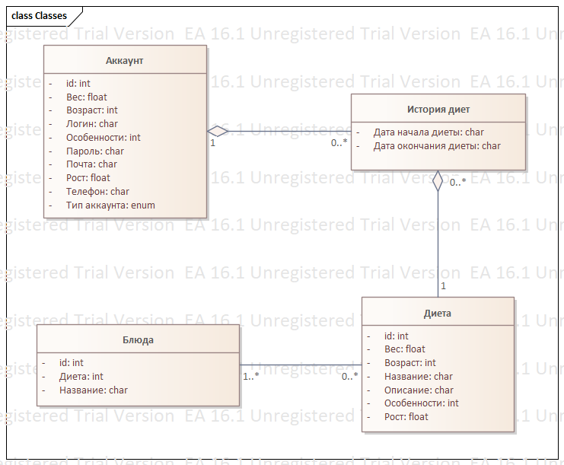

Рисунок 1 – Диаграмма классов предметной области

## 1.3 Выявленные актеры

Всего можно выявить 2 актёра:

1. Пользователь
   1. Выбирает диету
   2. Может авторизоваться
   3. Заполняет данные о себе
2. Диетолог
   1. Добавляет диету
   2. Добавляет блюда

## 1.4 Выявленные прецеденты, их приоритеты и описание

Авторизация (высокий приоритет) – авторизация пользователя в системе.

Подбор диеты (высокий приоритет) – подбор диеты для пользователя.

Создание диеты (высокий приоритет) – создание диеты диетологом.

Регистрация (средний приоритет) – регистрация диетолога и пользователя в системе.

Заполнение данных о себе (средний приоритет) – пользователь заполняет данные о себе, которые нужны для подбора диеты.

Добавление блюда (средний приоритет) – создание блюда в диете диетологом.

Получение истории диет (низкий приоритет) – получение истории диет, которые когда-либо были у пользователя.

Восстановление пароля (низкий приоритет) – восстановление пароля у любого пользователя

## 1.5 Диаграмма основных прецедентов

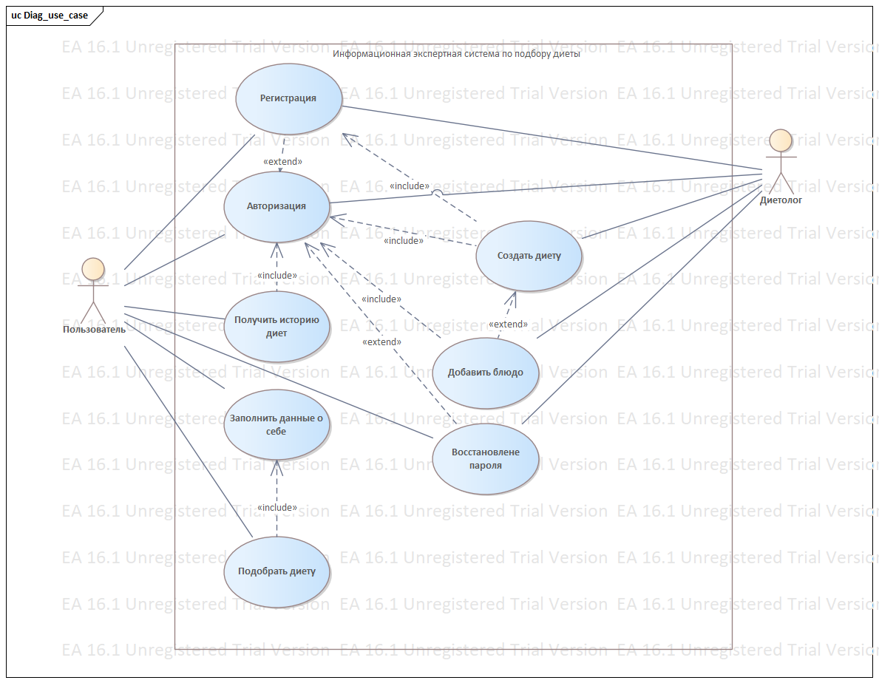

Рисунок 2 – Диаграмма основных прецендентов

## 1.6 Перечень критических рисков и рекомендации по управлению

Таблица 1 – Критические риски и рекомендации оп их устранению

|  |  |
| --- | --- |
| Риски | План управления |
| Критическая программная ошибка | Иметь людей, которые могут в кратчайшие сроки устранить ошибку |
| СУБД теряет данные | Делать бэкапы для возможности восстановления в определённый промежуток |
| Разработка неправильных функций | Уточнять логику функций у специалистов |
| Отставание по срокам | Привлечение дополнительной рабочей силы |
| Потеря финансирования | Поиск новых инвесторов |
| Низкая скорость отклика системы | Поиск возможностей по оптимизации работы системы |
| Отслеживание безопасного условия как опасного | Регулярно перепроверять опасность условий |
| Отслеживание опасного условия как безопасного | Регулярно перепроверять опасность условий |
| Дефицит процессорной памяти | В случае возникновения необходимо произвести оптимизацию наиболее снижающего эффективность места кода |
| Создание продукта, не требующегося на рынке | Прогнозирование необходимости продукта в будущем, в случае отсутствия каких-либо перспектив прекращение разработки |
| Разработка неверного пользовательского интерфейса | Провести GUI тестирование и исправить выявленные проблемы |
| Отказоустойчивость снижает эффективность | В случае возникновения необходимо произвести оптимизацию наиболее снижающего эффективность места кода |

## 1.7 Перечень экранных форм и их сложность;

Были выявлены следующие экранные формы:

1. Форма авторизации
   1. Функция авторизации
      1. Поле логин
      2. Поле пароля
      3. Кнопка авторизация
   2. Функция воссановления пароля
      1. Поле логин
      2. Кнопка восстановления пароля
2. Форма подборы диеты
   1. Функция подборы диеты
      1. Кнопка подобрать диету
      2. Поле результата
3. Форма получения истории диет
   1. Функция получения истории диет
      1. Кнопка получить историю диет
      2. Поле результата
4. Форма заполнения данных о себе
   1. Функция заполнения данных о себе
      1. Поле пароль
      2. Поле возраст
      3. Поле вес
      4. Поле рост
      5. Поле особенности
      6. Кнопка добавить
5. Форма добавления блюда
   1. Функция добавление блюда
      1. Поле название
      2. Поле К какой диете принадлежит
      3. Кнопка добавить
6. Форма добавления диеты
   1. Функция добавления диеты
      1. Поле названия
      2. Поле возраст
      3. Поле вес
      4. Поле рост
      5. Поле особенности
      6. Поле описание
      7. Кнопка добавить

## 1.8 Экспертные оценки скорости разработки и масштабных факторов; затраты, длительность и стоимость разработки

В проекте “Информационная экспертная система по подбору диеты” можно выделить следующие функции:

1. Подбор диеты;
2. База данных диет и способы взаимодействия с ней;
3. База данных пользователей и способы взаимодействие с ней.

Обозначим их $П_{i}$, где i – номер функции.

В качестве базиса используется таблица аналогов из книги Орлова С.А.

Результат представлен в таб.2.

**Таблица 2. Расчёт затрат, стоимости и LOC по аналогам**

|  |  |  |  |  |
| --- | --- | --- | --- | --- |
| Проект | Затраты, чел.-мес. | Стоимость, тыс. руб | KLOC, тыс. LOC | LOC |
| $$П_{1}$$ | 0,25 | 5,357 | 0,3 | 300 |
| $$П_{2}$$ | 0,25 | 3,571 | 0,2 | 200 |
| $$П_{3}$$ | 0,25 | 3,571 | 0,2 | 200 |

Функция $П_{1}$ соответствует аналогу “aaa01”. $П_{2}$- “bbb02”. $П_{3}$-“ccc03”.

**Расчет средней производительности и стоимости по аналогам, оценка затрат и стоимости**

Стоимость по аналогам рассчитана в предыдущем пункте в таб.2.

Для расчёта средней производительности посчитаем ${ПРОИЗВ}_{i}$– производительность i-ой функции:

${ПРОИЗВ}_{1}=\frac{{KLOC}_{1}}{{ЗАТРАТЫ}_{1}}$ = 1.2

${ПРОИЗВ}_{2}=\frac{{KLOC}_{2}}{{ЗАТРАТЫ}_{2}}$ =0.8

${ПРОИЗВ}_{3}=\frac{{KLOC}_{3}}{{ЗАТРАТЫ}_{3}}$ = 0.8

Средняя произвольность рассчитаем по следующей формуле:

$${ПРОИЗВ}_{ср}=\frac{{ПРОИЗВ}_{1}+{ПРОИЗВ}_{2}+{ПРОИЗВ}_{3}}{3}=0,933333333$$

Так же необходимо посчитать среднюю удельную стоимость, для этого посчитаем ${ПРОИЗВ}_{i}$– производительность i-ой функции:

${УД_СТОИМОСТЬ}_{1}=\frac{{СТОИМОСТЬ}_{1}}{K{LOC}_{1}}$ = 17,85666667

${УД_СТОИМОСТЬ}_{2}=\frac{{СТОИМОСТЬ}_{2}}{{KLOC}_{2}}$ = 17,855

${УД_СТОИМОСТЬ}_{3}=\frac{{СТОИМОСТЬ}_{3}}{{KLOC}_{3}}$ = 17,855

Средняя удельная стоимость рассчитаем по следующей формуле:

$${УД_СТОИМОСТЬ}_{ср}=\frac{{УД_СТОИМОСТЬ}_{1}+{УД_СТОИМОСТЬ}_{2}+{УД_СТОИМОСТЬ}_{3}}{3}=17,8(5)$$

Для каждой функции рассчитаем вычисляем LOC-оценки по формуле:

$${LOC}_{ожi}=({LOC}_{лучшi}+{LOC}_{худшi}+4*{LOC}_{вероятнi})/6$$

Получившийся результат:

$${LOC}_{ож1}=\frac{(8000+14000+4*10000)}{6}=308,(3)$$

$${LOC}_{ож2}=\frac{(15000+23000+4*20000)}{6}=208,(3)$$

$${LOC}_{ож3}=\frac{(25000+29000+4*27000)}{6}=200$$

Оценка затрат считается следующем образом:

$$ЗАТРАТЫ=\left(\sum{{LOC}_{ожi}}\right)/ {ПРОИЗВ}_{ср}=767,8571429$$

Оценка стоимости считается следующем образом:

$$СТОИМОСТЬ=\left(\sum{{LOC}_{ожi}}\right)*{УД_СТОИМОСТЬ}_{ср}=12796,48148$$

**Расчет затрат**

Для расчёта затрат используется формула:

$$ЗАТРАТЫ=А*{РАЗМЕР}^{B}*M_{e}+{ЗАТРАТЫ}_{auto}$$

где:

* Масштабный коэффициент А = 2,5;
* Показатель B отражает нелинейную зависимость затрат от размера проекта (размер системы РАЗМЕР выражается в тысячах LOC);
* Множитель поправки $М_{e}$ зависит от 7 формирователей затрат, характеризующих продукт, процесс и персонал;
* Слагаемое ${ЗАТРАТЫ}_{auto}$ отражает затраты на автоматически генерируемый программный код.

Значение показателя степени В изменяется в диапазоне 1,01... 1,26, зависит от пяти масштабных факторов $W_{i}$ и вычисляется по формуле

$$B=1,01+0,01\sum{W_{i}}$$

**Таблица 3. Маштабные факторы**

|  |  |  |  |  |  |
| --- | --- | --- | --- | --- | --- |
| Проект | PREC | FLEX | RESL | TEAM | PMAT |
| $$П_{1}$$ | 4 | 4 | 4 | 0 | 3 |
| $$П_{2}$$ | 1 | 4 | 1 | 1 | 3 |
| $$П_{3}$$ | 3 | 4 | 1 | 0 | 3 |

На основе оценки для каждого формирователя по таблице Боэма определяется множитель затрат ${EM}_{i}$.

Перемножение всех множителей затрат формирует множитель поправки:

$$М_{e} = \prod_{i-1}^{7}{{EM}_{i}}$$

Таблица Боэма, по которой определяются множители затрат:

**Таблица 4. Таблица Боэма**

|  |  |  |  |  |  |  |  |
| --- | --- | --- | --- | --- | --- | --- | --- |
|  | 0 | 1 | 2 | 3 | 4 | 5 | 6 |
| PERS | 1,33 | 1,22 | 1,11 | 1 | 0,89 | 0,78 | 0,67 |
| RCPX | 0,67 | 0,78 | 0,89 | 1 | 1,11 | 1,22 | 1,33 |
| RUSE | 0,67 | 0,78 | 0,89 | 1 | 1,11 | 1,22 | 1,33 |
| PDIF | 0,67 | 0,78 | 0,89 | 1 | 1,11 | 1,22 | 1,33 |
| PREX | 1,33 | 1,22 | 1,11 | 1 | 0,89 | 0,78 | 0,67 |
| FСIL | 1,33 | 1,22 | 1,11 | 1 | 0,89 | 0,78 | 0,67 |
| SCED | 1,33 | 1,22 | 1,11 | 1 | 1 | 1 | 1 |

Для каждого формирователя затрат определим оценку и занесём множители в таблицу:

**Таблица 5. Множетили затрат**

|  |  |  |  |  |  |  |  |
| --- | --- | --- | --- | --- | --- | --- | --- |
| Проект | PERS | RCPX | RUSE | PDIF | PREX | FСIL | SCED |
| $$П_{1}$$ | 0,78 | 1 | 1,33 | 0,78 | 1,11 | 0,78 | 1 |
| $$П_{2}$$ | 0,78 | 1 | 1,33 | 0,78 | 1 | 0,78 | 1 |
| $$П_{3}$$ | 0,78 | 1 | 1,33 | 0,78 | 1 | 0,78 | 1 |

Слагаемое ${ЗАТРАТЫ}_{auto}=0$, так как автогенерируемый код отсутствует.

По итогу вычисления затрат получается:

**Таблица 6. Подсчёт затрат**

|  |  |  |  |  |  |  |
| --- | --- | --- | --- | --- | --- | --- |
| Проект | А | РАЗМЕР | B | $$М_{e}$$ | $${ЗАТРАТЫ}_{auto}$$ | ЗАТРАТЫ |
| $$П_{1}$$ | 2,5 | 10 | 1,16 | 0,7005811176 | 0 | 0,433370247 |
| $$П_{2}$$ | 2,5 | 20 | 1,11 | 0,63115416 | 0 | 0,264374007 |
| $$П_{3}$$ | 2,5 | 27 | 1,12 | 0,63115416 | 0 | 0,260153128 |

**Расчет длительности и стоимости разработки**

Описание длительности вычисляется следующим образом:

$$\left(TDEV\right)= \left[3,0* {ЗАТРАТЫ}^{\left(0,33+0,2\left(B-1,01\right)\right)}\right]*SCEDPercentage/100 [мес],$$

Где:

* Значение показателя степени B изменяется в диапазоне 1,01... 1,26, зависит от масштабных факторов $W_{i}$ и вычисляется по формуле выше
* SCEDPercentage - процент увеличения (уменьшения) номинального графика.

Так как нужно определить номинальный график, то SCEDPercentage = 100.

После расчёта длительности получаются следующие результаты:

**Таблица 6. Расчёт длительности**

|  |  |
| --- | --- |
| Проект | $$\left(TDEV\right)$$ |
| $$П_{1}$$ | 2,220191971 |
| $$П_{2}$$ | 1,883205952 |
| $$П_{3}$$ | 1,867591468 |

Стоимости проекта рассчитывается по формуле:

$$СТОИМОСТЬ = ЗАТРАТЫ х РАБ_КОЭФ ,$$

где РАБ\_КОЭФ = 1

После расчёта стоимости получаем следующие результаты:

**Таблица 7. Расчёт стоимости**

|  |  |
| --- | --- |
| Проект | Стоимость |
| $$П_{1}$$ | 0,433370247 |
| $$П_{2}$$ | 0,264374007 |
| $$П_{3}$$ | 0,260153128 |